履职报告人员基本情况
报告人  姓名 | 陈鹏 | 性别 | 女 | 出生  年月 | 1986年3月 | 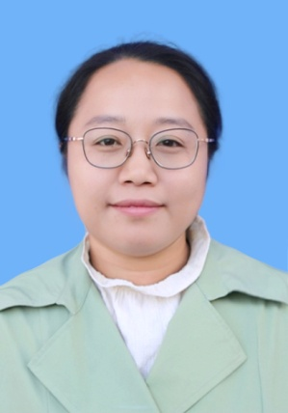
民族 | 汉 | 党派 | 中共党员 | 文化  程度 | 研究生
现任职务 |  | 巢湖市卫生健康委员会党委书记、主任
简  历 | 2008.7-2012.2 原居巢区庙岗乡党政办秘书、信访干事  2012.3-2013.3 巢湖市委组织部组织科科员、副科长  2013.4-2014.12 巢湖市委组织部干部科副科长  2015.1-2016.11 巢湖市人力资源和社会保障局副局长、党组成员  2015.12-2016.6 抽调到散兵镇服务重点项目  2016.12-2020.12 巢湖市烔炀镇副镇长  2021.1-2021.4 巢湖市卫健委党委副书记  2021.4-2022.2 巢湖市卫健委党委副书记、主任  2022.2-至今 巢湖市卫健委党委书记、主任

